ΦΥΛΛΟ ΕΡΓΑΣΙΑΣ
ΘΕΜΑ: Η οικονομία.
TMHMA: ……………
ΕΠΩΝΥΜΟ/ΟΝΟΜΑ: ……………………………………………………

Θέμα 1^{ο}
Α. Τι ονομάζουμε νοικοκυριό και σε τι διαφέρει από την οικογένεια;
……………..………………………………………………………………………………………………………………..
……………..………………………………………………………………………………………………………………..
……………..………………………………………………………………………………………………………………..
……………..………………………………………………………………………………………………………………..
Β. Από πού μπορεί να προέρχεται το εισόδημα του νοικοκυριού;
……………..………………………………………………………………………………………………………………..
……………..………………………………………………………………………………………………………………..
……………..………………………………………………………………………………………………………………..
Γ. Ποιες αποφάσεις πρέπει να λάβουν τα νοικοκυριά για το πώς θα διαχειριστούν το εισόδημά τους;
……………..………………………………………………………………………………………………………………..
……………..………………………………………………………………………………………………………………..
……………..………………………………………………………………………………………………………………..
Δ. Ποιοι παράγοντες μπορεί να επηρεάσουν τις αποφάσεις τους;
……………..………………………………………………………………………………………………………………..
……………..………………………………………………………………………………………………………………..
……………..………………………………………………………………………………………………………………..
……………..………………………………………………………………………………………………………………..
Ε. Να μελετήσετε το παρακάτω γράφημα, που απεικονίζει την ποσοστιαία κατανομή της μέσης δαπάνης των νοικοκυριών στις 12 βασικές κατηγορίες αγαθών και υπηρεσιών.
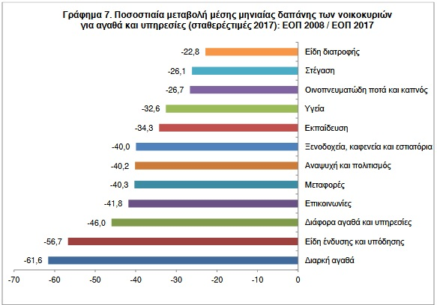
Πηγή: Δελτίο Τύπου, Έρευνα Οικογενειακών Προϋπολογισμών Έτους 2017, (ΕΛΣΤΑΤ)
Ε. Ποια είναι τα συμπεράσματά σας;
……………..………………………………………………………………………………………………………………..
……………..………………………………………………………………………………………………………………..
……………..………………………………………………………………………………………………………………..
……………..………………………………………………………………………………………………………………..
Θέμα 2^{ο}
Α. Να αναλύσετε τα είδη των δανείων που δίνουν οι τράπεζες προς τα νοικοκυριά και αυτά που δίνουν προς τις επιχειρήσεις.
……………..………………………………………………………………………………………………………………..
……………..………………………………………………………………………………………………………………..
……………..………………………………………………………………………………………………………………..
Β. Να μελετήσετε τα παρακάτω γραφήματα (1 & 2), που απεικονίζουν τα μη εξυπηρετούμενα δάνεια στην Ελλάδα (γράφημα 1) και στην Ευρώπη (γράφημα 2).
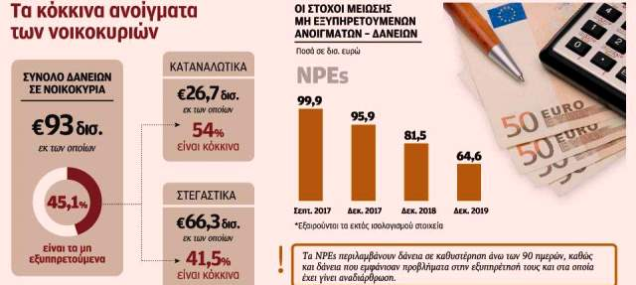
Γράφημα (1): Μη εξυπηρετούμενα δάνεια στην Ελλάδα (ΕΚΤ, 2017).

Γράφημα (2): Μη εξυπηρετούμενα δάνεια στην Ευρώπη (ΕΚΤ, 2017).
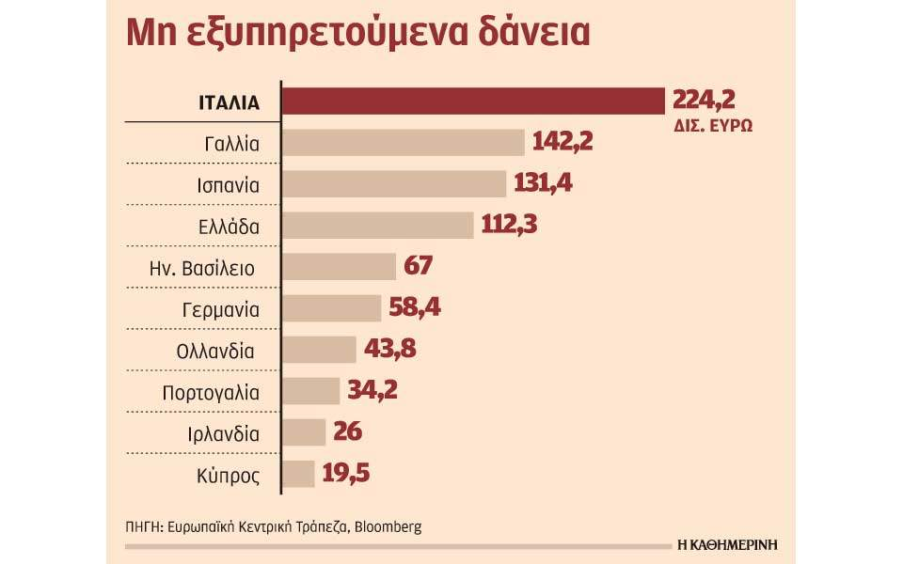
Γ. Ποια είναι τα συμπεράσματά σας;
……………..………………………………………………………………………………………………………………..
……………..………………………………………………………………………………………………………………..
……………..………………………………………………………………………………………………………………..
Δ. Να αναφέρετε τα είδη των καταθέσεων που δέχονται οι εμπορικές τράπεζες και να αναλύσετε τις καταθέσεις προθεσμίας.
……………..………………………………………………………………………………………………………………..
……………..………………………………………………………………………………………………………………..
……………..………………………………………………………………………………………………………………..
Ε. Να μελετήσετε το παρακάτω γράφημα (1), που απεικονίζει την εξέλιξη των ελληνικών καταθέσεων από το 2009 έως 2016 και να απαντήσετε στις ακόλουθες ερωτήσεις.
Γράφημα (1): Η εξέλιξη των καταθέσεων (Η ΚΑΘΗΜΕΡΙΝΗ, 2016).
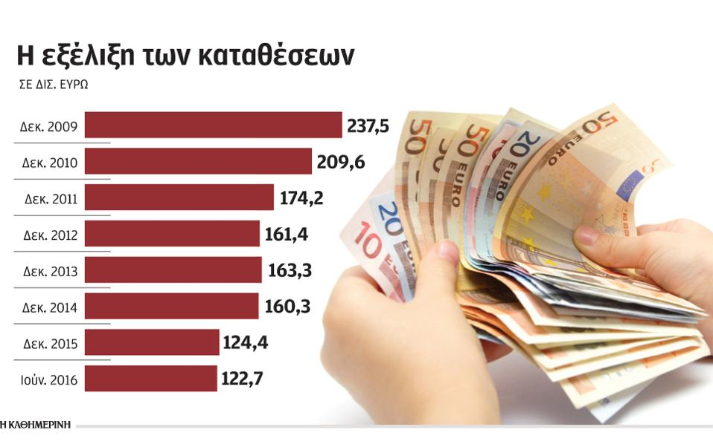

Ε1. Πόσο έχουν μειωθεί οι τραπεζικές καταθέσεις από το 2009 έως το 2016;
……………..………………………………………………………………………………………………………………..
……………..………………………………………………………………………………………………………………..
……………..………………………………………………………………………………………………………………..
Ε2. Κατά τη γνώμη σας, γιατί μειώθηκαν οι καταθέσεις στις τράπεζες;
……………..………………………………………………………………………………………………………………..
……………..………………………………………………………………………………………………………………..
……………..………………………………………………………………………………………………………………..
……………..………………………………………………………………………………………………………………..
ΣΤ. Τι είναι ο τόκος και τι το επιτόκιο; Να αναφέρετε ένα παράδειγμα.
……………..………………………………………………………………………………………………………………..
……………..………………………………………………………………………………………………………………..
……………..………………………………………………………………………………………………………………..
……………..………………………………………………………………………………………………………………..
Θέμα 3^{ο}
Α. Με ποιους τρόπους το κράτος εμφανίζεται ως παραγωγός και καταναλωτής αγαθών και υπηρεσιών;
……………..………………………………………………………………………………………………………………..
……………..………………………………………………………………………………………………………………..
……………..………………………………………………………………………………………………………………..
……………..………………………………………………………………………………………………………………..
Β. Ποιες ονομάζονται Δημόσιες Επιχειρήσεις και Οργανισμοί (ΔΕΚΟ); Ποιος είναι ο στόχος τους; Να αναφέρετε δύο παραδείγματα.
……………..………………………………………………………………………………………………………………..
……………..………………………………………………………………………………………………………………..
……………..………………………………………………………………………………………………………………..
……………..………………………………………………………………………………………………………………..
Γ. Να αναλύσετε δύο από τα μόνιμα διαρθρωτικά προβλήματα της ελληνικής οικονομίας.
……………..………………………………………………………………………………………………………………..
……………..………………………………………………………………………………………………………………..
……………..………………………………………………………………………………………………………………..
……………..………………………………………………………………………………………………………………..
……………..………………………………………………………………………………………………………………..
Θέμα 4^{ο}
Α. Ποια η αναγκαιότητα του δανεισμού και ποιες παγίδες κρύβει;
……………..………………………………………………………………………………………………………………..
……………..………………………………………………………………………………………………………………..
……………..………………………………………………………………………………………………………………..
……………..………………………………………………………………………………………………………………..
Β. Ποιος είναι ο ρόλος και η δυναμική των τραπεζών στις σύγχρονες καπιταλιστικές κοινωνίες;
……………..………………………………………………………………………………………………………………..
……………..………………………………………………………………………………………………………………..
……………..………………………………………………………………………………………………………………..
……………..……………………………………………………………………………………………………………….
Γ. Να μελετήσετε το παρακάτω γράφημα (1), που απεικονίζει τα ποσοστά του δημόσιου χρέους των ευρωπαϊκών χωρών.
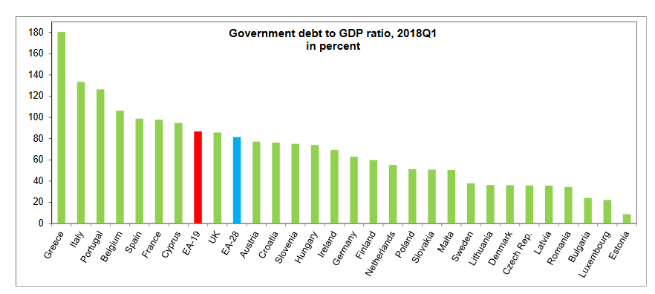
Γράφημα (1): Το δημόσιο χρέος στην Ευρώπη (Eurostat, 2018).

Γ. Ποιες είναι οι πέντε πρώτες χώρες στην Ευρώπη με το μεγαλύτερο δημόσιο χρέος;
……………..………………………………………………………………………………………………………………..
……………..………………………………………………………………………………………………………………..
……………..………………………………………………………………………………………………………………..
Δ. Γιατί η ελληνική οικονομία παρουσιάζει τόσο υψηλό δημόσιο χρέος;
……………..………………………………………………………………………………………………………………..
……………..………………………………………………………………………………………………………………..
……………..………………………………………………………………………………………………………………..
……………..………………………………………………………………………………………………………………..
Ε. Πώς μπορεί να αντιμετωπιστεί το πρόβλημα του δημόσιου χρέους;
……………..………………………………………………………………………………………………………………..
……………..………………………………………………………………………………………………………………..
……………..………………………………………………………………………………………………………………..
……………..………………………………………………………………………………………………………………..
Θέμα 5^{ο}
Α. Τι είναι το χρηματιστήριο και ποιος είναι ο σκοπός του;
……………..………………………………………………………………………………………………………………..
……………..………………………………………………………………………………………………………………..
……………..………………………………………………………………………………………………………………..
……………..………………………………………………………………………………………………………………..
Β. Ποιο ρόλο διαδραματίζουν τα χρηματιστήρια στην οικονομία;
……………..………………………………………………………………………………………………………………..
……………..………………………………………………………………………………………………………………..
……………..………………………………………………………………………………………………………………..
……………..………………………………………………………………………………………………………………..

Γ. Να μελετήσετε το παρακάτω γράφημα (1), που απεικονίζει τα μεγαλύτερα χρηματιστήρια του κόσμου και να απαντήσετε στις ακόλουθες ερωτήσεις.
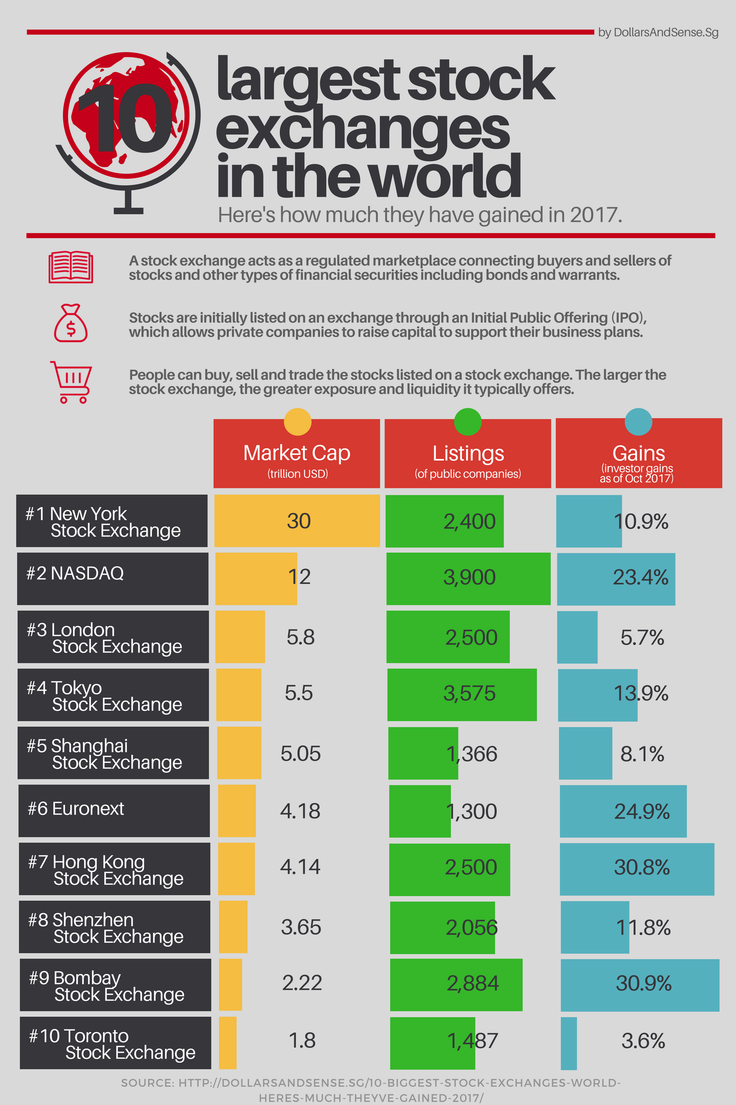

Γ1. Ποια είναι τα πέντε μεγαλύτερα χρηματιστήρια του κόσμου;
……………..………………………………………………………………………………………………………………..
……………..………………………………………………………………………………………………………………..
……………..………………………………………………………………………………………………………………..
……………..………………………………………………………………………………………………………………..
Γ2. Ποια είναι τα πέντε πρώτα χρηματιστήρια με τις μεγαλύτερες αποδόσεις για το 2017;
……………..………………………………………………………………………………………………………………..
……………..………………………………………………………………………………………………………………..
……………..………………………………………………………………………………………………………………..
……………..………………………………………………………………………………………………………………..
Γ3. Ποια είναι τα πέντε πρώτα χρηματιστήρια με τις περισσότερες εισηγμένες επιχειρήσεις για το 2017;
……………..………………………………………………………………………………………………………………..
……………..………………………………………………………………………………………………………………..
……………..………………………………………………………………………………………………………………..
……………..………………………………………………………………………………………………………………..

